Проект программы

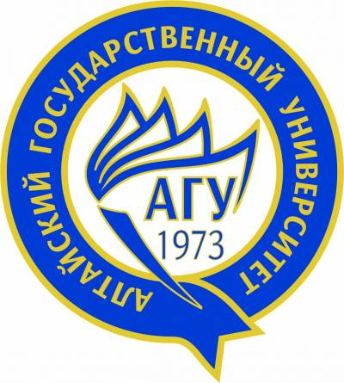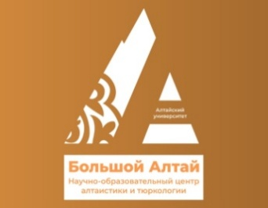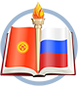

Министерство науки и высшего образования РФ
ФГБУО ВО «Алтайский государственный университет»
Научно-образовательный центр алтаистики и тюркологии «Большой Алтай»
КЫРГЫЗСКО-РОССИЙСКИЙ СЛАВЯНСКИЙ УНИВЕРСИТЕТ ИМЕНИ Б.Н. ЕЛЬЦИНА

Международная научная конференция «Институты власти и права народов Евразии в XIII-XIX вв.».

На конференции предлагается обсудить следующие вопросы:
1. Обзор историографии институтов власти и права народов Евразии в XIII-XIX вв.
2. Традиционные и современные методы изучения правовых памятников и правовых реалий народов Евразии в XIII-XIX вв.
3. Формирование и эволюция представлений о власти и праве у народов Евразии в XIII-XIX вв.
4.Характеристика основных источников права Золотой Орды — общегосударственных и региональных.
5.Характеристика основных отраслей золотоордынского права. 6. Особенности институтов власти Золотой Орды.
7.Ордынское политико-правовое наследие в государствах-преемниках. 8.Трансформация институтов власти и источников права в переломные периоды истории народов Евразии.
9.Взаимопроникновение права и религии у народов Евразии: общее и особенное. 10.Интеграция кочевых народов в политико-правовое пространство оседлых государств-сюзеренов.

Регламент работы:
Продолжительность пленарного доклада – 10 минут, секционного – до 10 минут, выступления в прениях – до 5 минут.
ПРОГРАММА КОНФЕРЕНЦИИ
1 ноября 2022 г.

Мск - 10:00 Нур-Султан – 13:00 Бишкек – 13:00 Барнаул – 14:00

13:00–14:00 Регистрация участников (Фойе Концертного зала, ул. Димитрова, 66).
13:30–13:45 Пресс-подход (Фойе Концертного зала, ул. Димитрова, 66).
14:00–17:00 Пленарное заседание, г. Барнаул, Алтайский государственный университет, ул. Димитрова, 66 (Зал заседаний Ученого совета)
Адрес онлайн-подключения:https://events.webinar.ru/44931547/11354409

1. Открытие Конференции
Модераторы:
Васильев Антон Александрович - доктор юридических наук, директор юридического института Алтайского государственного университета (Барнаул, Россия)
Борубашов Бекбосун Ишенбекович – доктор юридических наук, профессор кафедры международного конституционного права юридического факультета Кыргызско-Российского Славянского университета им. Б.Н. Ельцина (Бишкек, Кыргызстан)
Приветствия:

Видеоприветствия:

2. Пленарные доклады:
1. Крадин Николай Николаевич - академик РАН, доктор исторических наук, директор Института истории, археологии и этнографии ДВО РАН (Владивосток, Россия)

Тема выступления: Структурно-демографические циклы средневековых империй Восточной Евразии

2. Почекаев Роман Юлианович - доктор исторических наук, кандидат юридических наук, доцент, главный научный сотрудник НОЦ алтаистики и тюркологии «Большой Алтай», доцент кафедра теории и истории права и государства Высшей школы экономики (Санкт-Петербург, Россия)
Тема выступления: К истории ханского правосудия в Золотой Орде: мозаика казусов – мозаика источников
3.Борубашов Бекбосун Ишенбекович – доктор юридических наук, профессор кафедры международного конституционного права юридического факультета Кыргызско-Российского Славянского университета им. Б.Н. Ельцина (Бишкек, Кыргызстан)
Тема выступления: Государство и право кыргызов в Центральной Азии
4. Васильев Антон Александрович - доктор юридических наук, директор юридического института Алтайского государственного университета (Барнаул, Россия)
Тема выступления: Каган в тюркской империи: предпосылки и специфика власти в кочевой цивилизации
5. Набиев Рустам Фанисович – доктор исторические наук, профессор кафедры государственно-правовых дисциплин Казанского юридического института МВД России (Казань, Россия)
Тема выступления: Государственно-правовой статус Российской евразийской ретроспективе
6. Джумагулов Айдар Муратович – доктор юридических наук, и.о. заведующего кафедрой международного и конституционного права Кыргызско-Российского Славянского университета им. Б.Н. Ельцина (Бишкек, Кыргызстан)
Тема выступления: «Политико-правовые аспекты распространения идей пантюркизма на территории Кыргызстана в конце XIX – начале XX веков»
7. Желтов Павел Валерианович - кандидат филологических наук, cтарший научный сотрудник Института филологии и межкультурной коммуникации Казанского федерального университета (Казань, Россия)
Тема выступления: Ордынское политико-правовое наследие в государствах-преемниках.
8. Кравчук Александр Сергеевич - кандидат исторических наук, доцент кафедры истории Крымского инженерно-педагогического университета им. Февзи Якубова (Симферополь, Россия)
Тема выступления:В борьбе за власть в Новороссийской губернии: формальные и неформальные практики
9. Буляков Ильнур Ильдусович - кандидат исторических наук, старший научный сотрудник, заведующий отделом истории и истории культуры Башкортостана Института истории, языка и литературы Уфимского федерального исследовательского центра РАН (Уфа, Россия)
Тема выступления: Золотоордынские государственные традиции в управлении Башкирией в XVI – первой трети XVIII в.
10. Нурматов Темирбек Асанович - кандидат юридических наук, доцент кафедры международного конституционного права юридического факультета Кыргызско-Российского Славянского университета им. Б.Н. Ельцина (Бишкек, Кыргызстан)
Тема выступления:Влияние источников права России на обычные нормы народов Центральной Азии XIX-XX вв.
11. Кулдышева Гулсара Кенжеевна - доктор юридических наук, профессор юридического факультета Ошского государственного университета
Жусупов Болотбек Асанович - кандидат юридичеких наук, доцент юридического факультета Ошского государственного университета
Тема выступления: Актуальные вопросы исследования исторических правовых обычаев
12. Куликов Егор Алексеевич - кандидат юридических наук, доцент кафедры уголовного права и криминологии Алтайского государственного университета (Барнаул, Россия)
Тема выступления: Золотая Орда и Московское царство: правопреемство в
интерпретации евразийства

13.Зеленин Юрий Александрович - кандидат исторических наук, доцент кафедры теории и истории государства и права Алтайского государственного университета (Барнаул, Россия)

Тема выступления: Проблема идеологической идентификации политико-правовых взглядов Хисама Кятиба

14.Турсунбаева Назира Сартбаевна – кандидат юридических наук, доцент кафедры международного конституционного права юридического факультета Кыргызско-Российского Славянского университета им. Б.Н. Ельцина (Бишкек, Кыргызстан)

Тема выступления: Обычное право кыргызов в XIX в.: судебное устройство и процесс

15.Тукубашева Айгуль Ильясовна - кандидат юридических наук, доцент кафедры международного конституционного права юридического факультета Кыргызско-Российского Славянского университета им. Б.Н. Ельцина (Бишкек, Кыргызстан)

Тема выступления: Обычное право кыргызов: брачно-семейные отношения

16.Байгазиева Дамира Мамыткановна - кандидат юридических наук, доцент кафедры международного конституционного права юридического факультета Кыргызско-Российского Славянского университета им. Б.Н. Ельцина (Бишкек, Кыргызстан)

Тема выступления: «Регулирование права собственности на землю по обычному праву кыргызов»

17.Эшмурадова Насиба Дустмурадовна - к.ю.н., доцент кафедры международного конституционного права юридического факультета Кыргызско-Российского Славянского университета им. Б.Н. Ельцина (Бишкек, Кыргызстан)

Тема выступления: Взаимодействие права и религии в кыргызском обществе

18. Ибаргимов Жамаладен Ибрагимович - доктор юридических наук, профессор кафедры теории и государства конституционного права юридического факультета Евразийского национального университета им. Л.Н. Гумилева (Астана, Казахстан)

Тема выступления: Общественно-политические образования тюрков распада Золотой Орды

19. Кусаинов Дауренбек Умирбекович - доктор философских наук, профессор кафедры политологии и социально-философских дисциплин Казахского национального педагогического университета им. Абая, (Алматы, Казахстан)

Тема выступления: Шежире как исторический источник: изучение племен
империи Чингис-хана периода Золотой Орды

20. Аюпова Зауре Каримовна - доктор юридических наук, профессор кафедры права Казахского национального аграрного университета (КазНАУ), (Алматы, Казахстан),

Тема выступления: От Империи Чингис-хана к просторам Улуг Великого
Улуса»: правовые источники

